Nationell Estetisk Kongress 2017  Malmö 31 mars - 2 april | 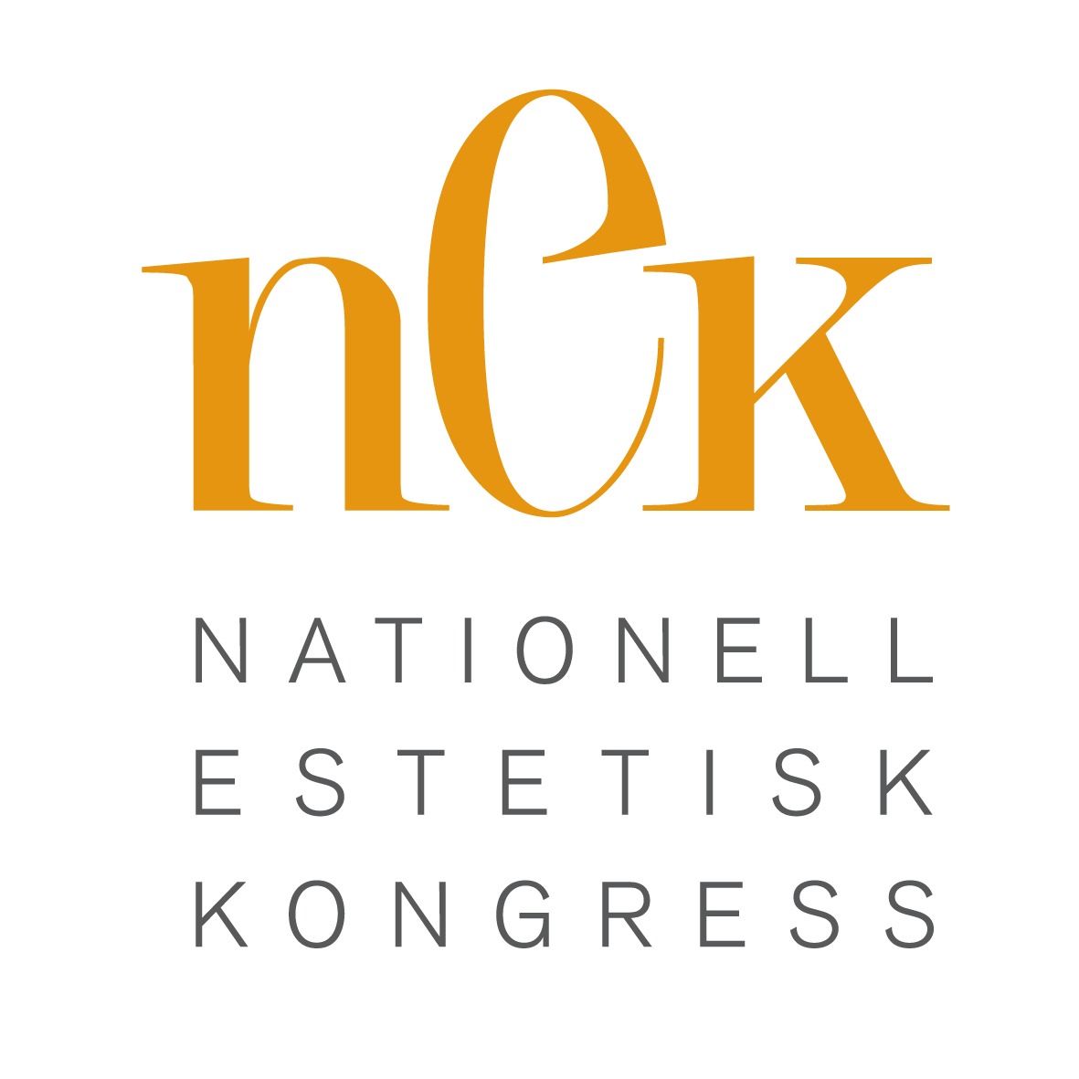
Varmt välkomna till vårens estetkongress!

Förra Estetkongressen, 2016, fick vi möta Gymnasieutredningen genom sin huvudsekreterare Torun Rudin och vi fick bidra med synpunkter om hur ett obligatoriskt estetiskt ämne på gymnasiet bör se ut. Gymnasieutredningen är släppt och utskickad på remiss men vi vet inte när beslut kommer att tas. Förutsatt att ett obligatoriskt estetämne återkommer skall därefter Skolverket utforma detta. Till vårens kongressen 2017 har riksdagspolitiker bjudits in just för att förklara sina tankar kring våra estetiska ämnens plats, och roll, på gymnasiet.

Kongressens tema är denna gång ”Estetiska uttryck för en hållbar värld!” och vi kommer att möta många aspekter kring hållbarhet under kongressdagarna. Under lördagen ligger parallella valbara pass med föreläsningar, workshops och specifika ämnes- och kurs-diskussioner. Detta året har vi dels fler teman kring hållbarhet inom skolan och det estetiska programmet, om normer och normkritik, om HBTQ relationer, dels flera pass kring ”det vetenskapliga”. Konstnärliga fakulteten vid Lunds universitet liksom K3, Konst, Kultur och Kommunikation vid Malmö högskola medverkar. Vi möter senaste forskning kring teater, dans och musik och framförallt deras praktiska betydelse för oss verksamma estetlärare.

Vi inser att det kan bli svårt att välja i det rika utbudet men hoppas att ni från er skola eller institution kommer flera deltagare, så att ni kan välja olika områden och sedan berika varandra. Tag gärna med era huvudmän, utbildningsförvaltningar och utbildningspolitiker!

Viktigast inslag på Estetkongresserna är att knyta och upprätthålla kontakter med utbildningar och kolleger som har liknande (eller andra) förhållanden och förutsättningar än vi själva. Att träffa, umgås med, och utbyta erfarenheter med gamla och nya kolleger.

Estetkongressen 2017 är huvudsakligen förlagd till Malmö latinskola, Drottninggatan 22. Vid tidig anmälan kan ni ange om fakturering önskas 2016 eller 2017, om samfakturering önskas ange vilka detta gäller. I kongressen ingår som vanligt alla måltider från kongressens öppnande kl 13:00, fredag 31 mars, till kongressens slut före lunch söndag den 2 april.
Take-away-mat för söndagslunch kan beställas vid anmälan.

Via kongressens hemsida www.estetkongress.se finns fylligare information och presentationer av workshops, workshopledare, presentatörer och föreläsare, allmän information samt anmälningssida.

För Nationell Estetisk Kongress,

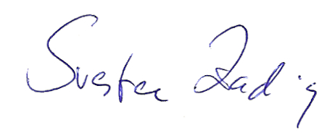
Sverker Zadig
sverker.zadig@estetkongress.se
www.estetkongress.se

